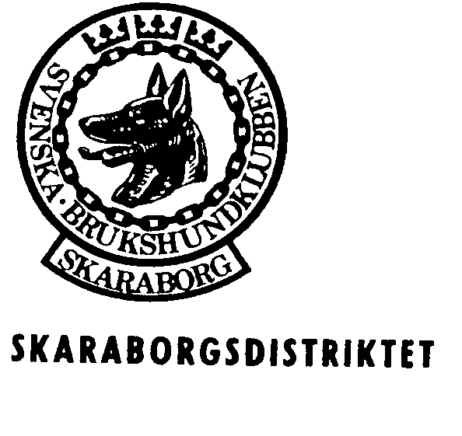

Datum: 2016-08-17
Tid: Klockan 18.30
Plats: Falbygdens BK

Närvarande: Jan-Olof Säll Ulla-Britt Norberg Jan Åberg
Arne Våring Carina Svartling Elisabeth Ekberg

Dagordning

§39 Mötets öppnande
§40. Godkännande av dagordning
§41. Föregående mötets protokoll
§42. Rapporter
- Ekonomi
- Kommittéer
- Övriga
§43. Telefonmöte
§44. Ansvarig utbildnings kommittén
§45. 100 år med 100 tusen medlemmar
§46. Ungdomslägret
§47. Nästa styrelsemöte 2016-09-21 kl 18.30 Falbygdens BK
§48. Mötets avslutande

§39. Mötets öppnande
Ordförande hälsade välkommen och förklarade mötet öppnat.

§40. Godkännande av dagordning
Dagordningen gicks igenom och godkändes.

§41. Föregående mötets protokoll
Föregående mötets protokoll gicks igenom och godkändes.
Minnes anteckningarna från ordförande konferensen gicks igenom.

§42. Rapporter
- Ekonomi
209981,19 detta är utan Gullspångs BK fonderade pengar.

- Kommittéer
Patrullhund
Det behövs mer personer till nationaldagen nästa år.
Dm och SM har genomförts. Två ekipage från Skaraborg deltog i SM.
Ewa Fransén på en 9 plats och Mikael Åberg på en 14 plats.

Det är 2 nya ekipage på gång. En internatkurs pågår. Den 27 augusti arrangeras en prova på dag.
PH kommer att vara med på ungdomslägret.

Tävling
Domar bokningarna för hösten är klara. Klubbarna måste se till att uppdatera TL och TS i distriktskatalogen.

Räddningshund
Inget att rapportera.

Licensgruppen
Inget att rapportera.

Rus
Har haft utbildning under sommaren.

Utbildning.
Marie Lillerskog kommer att starta en RL1. Styrelsen har fattade BESLUT att hon får göra det.
Inbjudan till föreläsning med Jan Gyllensten görs av ML.

§43. Telefonmöte har ägt rum med FS. Ordförande deltog, han tog upp om att HUG ändrar på
utb utan att bestämmelser kommer ut innan.

Ordförande har haft telefonmöte med valberedning och FS om vad SBK Skaraborg önskar
av de som blir invalda i FS. Spridning i landet, kan verksamheten, kompetens.

§44. Kommitté ansvarig utb
Ordförande kommer att skicka ut mail igen om avsaknaden av kommitté ansvarig för
utb.

§45. 100 år 100 tusen medlemmar.
SBK Skaraborg om 12 eller 13 november för Olof. Fira 100 år med 100 tusen medlemmar.
Ökat medlemsantal i SBK

§46. Övrigt
Det är 28 stycken anmälda till ungdomslägret.

Preliminärt datum för distriktsmöte är den 13/10-16.

§47. Nästa styrelsemöte den 21/9 kl 18.30 på Falbygdens BK.

§38. Mötets avslutande
Orförande tackade för visat intresse och förklarade mötet avslutat 20.25.

protokollet justeras,

------------------------------------------------------ -----------------------------------------------------------Jan-Olof Säll, ordförande Maria Lögdlund, sekreterare

